Selenium开发笔记

准备工作：

* 检查是否安装PYTHON
* 下载pip
* pip install selenium安装
* 下载对应版本的chrome驱动

# -*- coding: UTF-8 -*-

**from selenium import webdriver**

#实例化一个对象，参数是驱动软件的地址，r表示后面是字符串

wd = **webdriver.Chrome(r'D:\Python\selenim\chromedriver.exe')**

#打开网址

wd.get('http://www.baidu.com')

打开浏览器后接下来就是对界面的输入、点击、选择；

首先要选择元素，找到了元素，才能操作它

方法1：打开F12查看元素，原则对应元素

方法2：选中后右键，点击检查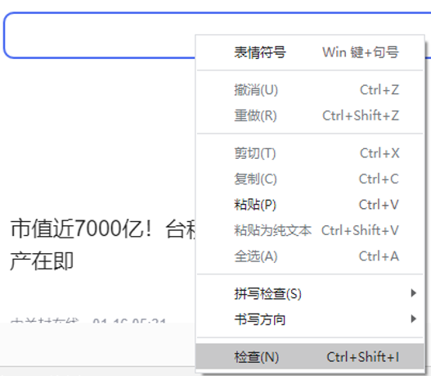

#通过id获取页面元素，返回WebElement对象

* element = **wd.find_element_by_id**(‘kw’)

#通过该WebElement对象就可以对页面元素进行操作了

* element.**send_keys**('想输入的内容')

#也可以使用点击方法

element = wd.find_element_by_id('su')

element.click()

* 根据元素的class来选择html元素：

find_elements_by_class_name(‘animal’)，这里会返回多个elements，放在一个list中

for i in elements:

print(i.text) #打印文本内容

* 也可以找一个element：find_elements_by_class_name(‘animal’)
* 通过标签名寻找元素find_elements_by_tag_name
* 想要找的元素有重名或者没有id的时候，可以一层层的寻找元素；wd表示整个页面，wd.find_element就是在整个页面内寻找，找到的element和wd性质相同，又可以继续用来查询，**搜索的范围是元素的内部**

div = wd.find_element_by_class_name('search-box-flex')

span = div.find_elements_by_tag_name('span')

for i in span:

print(i.text)

* 代码执行的速度可能比服务器相应的速度更快，导致获取不到页面上的元素：import time time.sleep(1)
* 第二种方法就是设置隐藏等待时间，这个每隔半秒会去扫描一次**wd.implicitly_wait(10)**，最大等待时间10

------------------------------------------------**选择元素**

element.get_attribute获取元素属性：element.get_attribute('class')

webdriver.quit()关闭浏览器窗口和驱动窗口

获取元素对应的整个HTML：element.get_attribute('outerHTMl') #outerHTML是一个关键属性关键词

获取输入框内容：element.get_attribute('value') #value是关键词

使用element.text获取展示在界面上的文本内容

如果文本没有展示在界面上，可以使用element.getAttribute('innerText')获取，或者element.getAttribute('textContent')

------------------------------------------------**CSS表达式获取元素**

通过CSS选择器选择元素：find_element_by_css_selector(CSS Selector参数)

选择所有元素：find_elements_by_css_selector(CSS Selector参数)

element = wd.find_element_by_css_selector('.plant') #找到class名为plant的元素

element = wd.find_element_by_class_name('plant') #与上面这种写法等价

通过标签TAG名寻找元素：find_element_by_css_selector('标签名')

element = wd.find_element_by_css_selector('div') #寻找标签名为div的元素

通过id寻找元素：find_element_by_css_selector('#id')

element = wd.find_element_by_css_selector('#search') #寻找id为search的元素

------------------------------------------------**CSS选择器选择子元素和后代元素**

子元素vs后代元素

如果 元素2 是 元素1的直接子元素，那CSS Selector选择子元素的语法是： 元素1 > 元素2 也支持多层如：元素1>元素2>元素3>元素4

find_element_by_css_selector('#search > .em') #id为search的元素下面的类为em的元素

wd.find_elements_by_css_selector('#container > div') #寻找id为container的元素的div标签的直接子元素

如果元素2是元素1的后代元素，选择后代元素的方法： 元素1 元素2

------------------------------------------------**CSS选择器根据属性选择元素**

使用[]选择属性，('[属性名="属性值"]')

find_elements_by_css_selector('[href="https://www.baidu.com"]') #选择href属性为baidu的元素

也可以不赋属性值，只靠属性类型找到元素

find_elements_by_css_selector('[href]') #选择属性有href的元素

find_elements_by_css_selector('[id="search"]') #寻找id为search的元素

find_elements_by_css_selector('[class="em"]') #寻找类名为em的值

可以把多种限制条件组合使用：

('.plant div[name="baidu"]') #plant类后代元素div的属性name=baidu的元素

技巧:可以直接把CSS选择器表达式写到chrome的F12 element页签CTRL F搜索框中进行直接验证，这样可以避免把选择器表达式写到代码里面验证

span.copyright #标签名为span,class属性为copyright的值

------------------------------------------------**CSS选择器多条件复合选择**

用逗号连接两种条件 条件1,条件2

.plant,#container #类为plant的节点和id为container的节点

逗号优先级较低 对比#t1>span,p 和 #t1>span,#t1>p CSS选择器没有括号运算

------------------------------------------------**CSS选择器按照次序选择子节点**

选择第几个子节点： (元素1:nth-child(n)) 表示元素1的第n个子节点

(':nth-child(n)')表示第二个子节点,不带父元素

span:nth-child(2) #span的第2个子节点，也可以写作span>:nth-child(2)

选择最后第个子节点： (':nth-last-child(2)')

p:nth-last-child(2) #p标签且为倒数第二个子节点

某种类型的第n个元素：

span:nth-of-type(2) #第2个span类型的元素

span:nth-child(2) #是第二个子元素，且为span类型；或者理解为父元素的第2个span类型的元素

span:nth-last-of-type(1) #最后一个span